

|  |
| --- |
| МИНОБРНАУКИ РОССИИ |
| Федеральное государственное бюджетное образовательное учреждение  высшего образования  **«МИРЭА  Российский технологический университет»**  **РТУ МИРЭА** |

**Институт информационных технологий (ИИТ) Кафедра практической и прикладной информатики (ППИ)**

# ОТЧЕТ ПО ПРАКТИЧЕСКОЙ РАБОТЕ

по дисциплине «Моделирование бизнес-процессов»

# Практическое занятие № 6

**Задание №1**

|  |  |  |
| --- | --- | --- |
| Студент группы | *ИКБО-20-19, Анваржонов Ж Т* |  |
|  | (подпись) |
| Преподаватель | *Исаев Ростислав Александрович* |  |
|  |  | (подпись) |
| Отчет представлен | «25» сентябрь 2021 г. |  |

Москва 2021 г.

**Цель занятия:** формирование навыка проведения декомпозиции процесса в методологии IDEF0.

**Постановка задачи:** на основе ранее выданного преподавателем варианта в практической работе 4:

1. Поверить построенную функциональную диаграмму процесса на семантические ошибки. В случае обнаружения ошибок использовании принципов построения моделей внести исправления в функциональную диаграмму и сформировать текстовый файл, в котором отразить все внесенные изменения.
2. Выбрать любой подпроцесс в декомпозиции бизнес-процесса и построить следующий уровень детализации, руководствуясь тем, что входные и выходные потоки, а также механизм управления и исполнения уже заданы на более высоком уровне. Количество операций в детализируемом подпроцессе не может быть меньше 3 и ограничено 6
3. Сформировать табличное описание всех декомпозированных подпроцессов в файле текстового формата.

**Результат работы:**

***Обнаруженные ошибки:***

1. 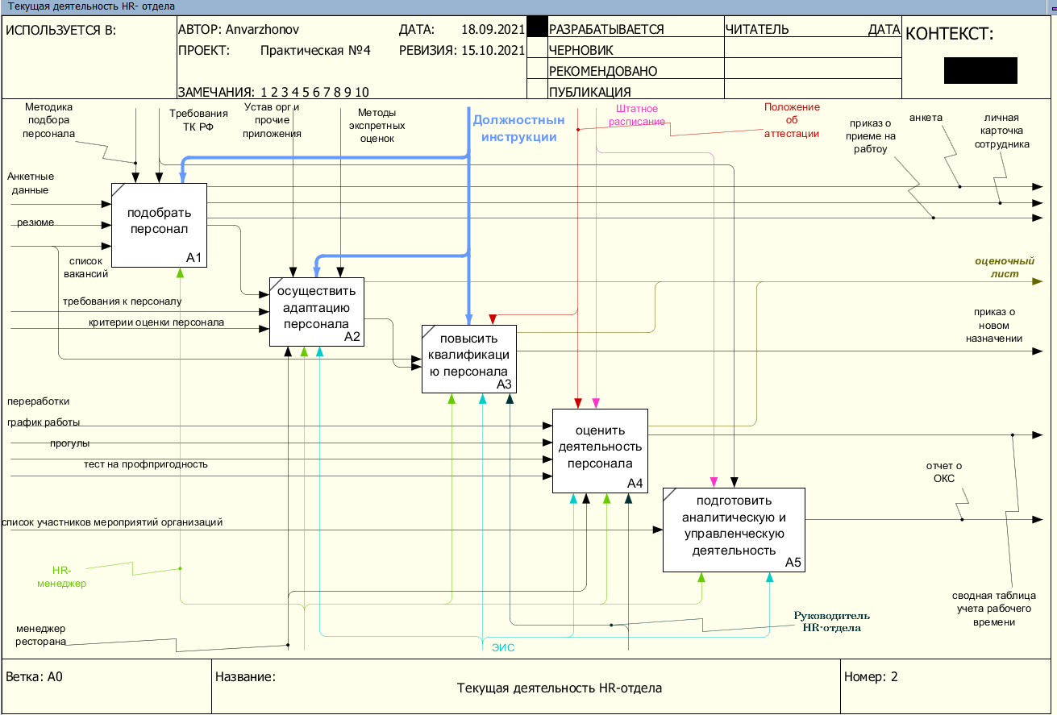В декомпозиции родительской диаграммы управляющий поток “Должностные инструкции” не был подсоединен к процессам “Осуществить адаптацию персонала ” и “Повысить квалификацию персонала ”.

Рисунок 1 – Исправленная диаграмма

Декомпозируем процесс “оценить деятельность персонала”, результаты показаны ниже (Рисунок 2)

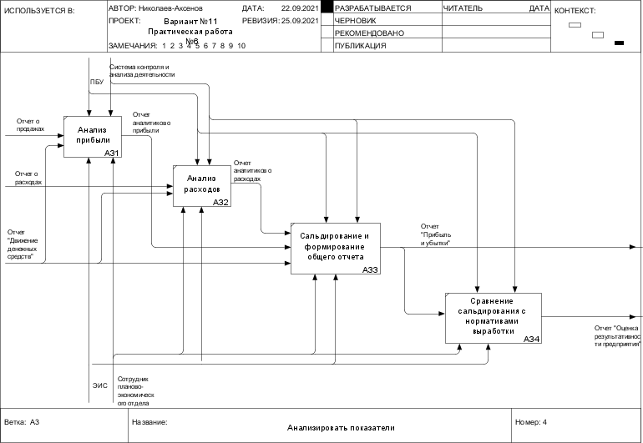

Рисунок 2 – Декомпозиция процесса «оценить деятельность персонала»

Сформируем табличное описание декомпозированного подпроцесса

“ оценить деятельность персонала ”

*Таблица 1 – Табличное описание бизнес-процесса “* оценить деятельность персонала *”*

|  |  |  |  |  |
| --- | --- | --- | --- | --- |
| **Название подпроцесса** | **Краткое описание** | **Исполнитель** | **Вход** | **Выход** |
| Учесть отработку сотрудника | Подсчет количество часов отработки сотрудника | ЭИС | Переработки, прогулы, график работы | сводная таблица учета рабочего времени, коээфициент деятельности сотрудника, приказ об аттестации |
| Провести аттестацию сотрудника | Стандартные тесты на профпригодность сотрудника | HR-менеджер, менеджер ресторана | Тест на профпригодность | коээфициент деятельности сотрудника |
| Оценить рейтинг работника | Стандартная оценка рейтинга сотрудника на основе теста на профпригодность и качество деятельности сотрудника | ЭИС, HR- менеджер, менеджер ресторана, руководитель hr- отдела | Коэффициент деятельности сотрудника | Оценочный лист |

*Таблица 2 – Табличное описание подпроцесса «оценить деятельность персонала»*

|  |  |  |  |  |  |  |
| --- | --- | --- | --- | --- | --- | --- |
| **Название функции/о перации** | **Краткое описани е** | **Исполни тель** | **Вход** | **От кого** | **Выход** | **Кому** |
| Учесть отработку сотрудника | Подсчет количество часов отработки сотрудника | ЭИС | Переработки, прогулы, график работы | Вести учет фактиче ских показате лей деятельн ости | сводная таблица учета рабочего времени, коээфициент деятельности сотрудника, приказ об аттестации | Провести аттестацию сотрудника |
| Провести аттестацию сотрудника | Стандартные тесты на профпригодность сотрудника | HR-менеджер, менеджер ресторана | Тест на профпригодность | Вести учет фактиче ских показате лей | коээфициент деятельности сотрудника | Оценить рейтинг работника |

|  |  |  |  |  |  |  |
| --- | --- | --- | --- | --- | --- | --- |
| Оценить рейтинг работника | Стандартная оценка рейтинга сотрудника на основе теста на профпригодность и качество деятельности сотрудника | ЭИС, HR- менеджер, менеджер ресторана, руководитель hr- отдела | Отчет анали тиков о расход ах, Отчет анали тиков о прибы ли, Отчет "Движ ение денеж ных средст в" | Коэффициент деятельности сотрудника | Оценочный лист | подготовить аналитическую и управленческую деятельность |

**Список использованных источников и литературы:**

1. Лекции Кириллиной Ю. В.